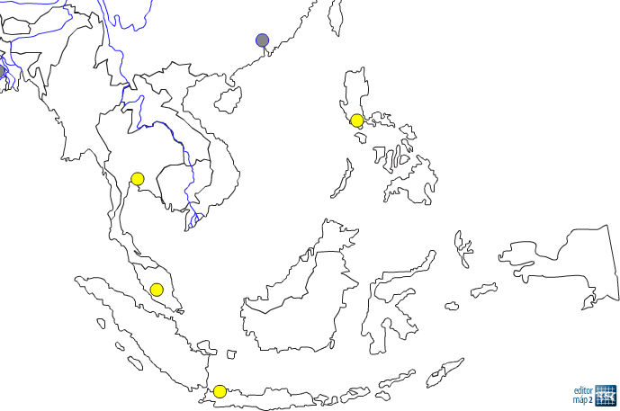
7
10
9
8
6
6
5
4
3
2
1
Zakresli do mapy:
Indický oceán | Juhočínske more | Polostrov Zadná India | Jáva | Filipíny
Andamanské more | Filipínske more | Malajský polostrov | Kalimantman /Borneo/ | Sundy
Bengálsky záliv | Tichý oceán | Sumatra | Sulawesi /Celebes/ | pomenuj hlavné mestá /4/
Doplň štáty:
1, | 2, | 3, | 4, | 5,
6, | 7, | 8, | 9, | 10,
28 -25 = 1; 24 – 21 = 2; 20 – 14; 13 – 8; 7 – 0 = 5

